ИНСТРУКЦИЯ ДЛЯ ЗАКАЗЧИКОВ
по формированию проектов описаний объектов закупки (технических заданий) в Каталоге товаров, работ, услуг (ID) региональной информационной системе в сфере закупок

- Создание проекта технического задания (ID)
Во вкладке «Каталог товаров, работ, услуг» необходимо выбрать «Создание ТЗ».
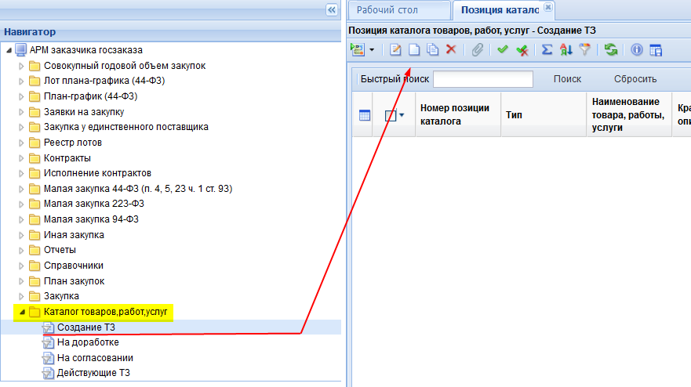
- Заполнение документа «Позиция каталога товаров, работ, услуг».
В сформировавшемся окне «Позиция каталога товаров, работ, услуг» следует последовательно заполнить поля значениями по следующей схеме: «Тип: Товар», «Группа позиции каталога: Моющие и чистящие средства», «ОКПД2: 20.41.44.120».
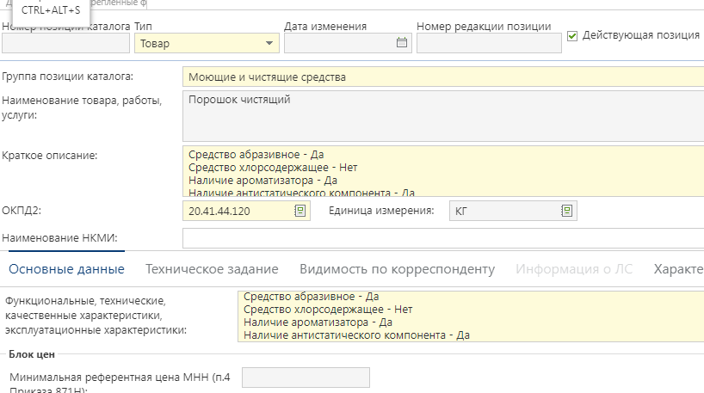
Для поля «Ограничение допуска отдельных видов медицинских изделий …» выбрать «Нет».
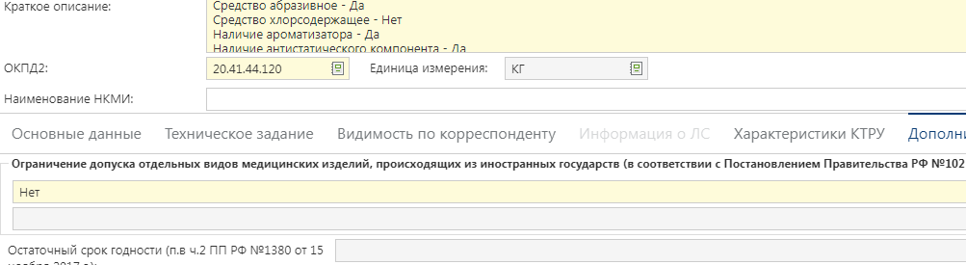
- Выбор позиции КТРУ
Во вкладке «Характеристики КТРУ» в поле «Код каталога продукции:» необходимо выбрать из списка позицию КТРУ и установить характеристики с учетом потребности в планируемых к закупке товарах по следующим кодам:
20.41.44.120-00000002
20.41.44.120-00000004
20.41.31.130-00000003

Заполнение характеристик из КТРУ.

Поля с наименованиями «Краткое описание» и «Функциональные, технические, качественные характеристики, эксплуатационные характеристики» заполняются с учетом выбранных характеристик в КТРУ как показано на изображении ниже. В поле «Функциональные, технические, качественные характеристики, эксплуатационные характеристики» указываются все выбранные характеристики из КТРУ.
Затем документ необходимо сохранить.
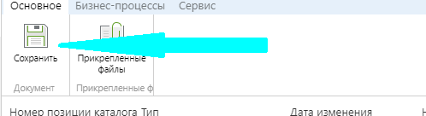

- Согласование позиции каталога товаров, работ, услуг
Для согласования позиции каталога товаров, работ, услуг необходимо направить документ по маршруту на согласование в Комитет. По первому нажатию документ ставится на маршрут, по второму - отправляется на согласование в Комитет.
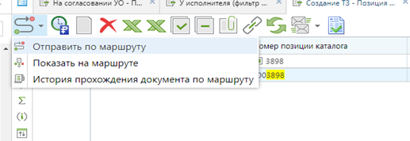
По результатам рассмотрения Комитетом (в течение двух рабочих дней) при согласовании новая позиция каталога будет включена в перечень действующих технических заданий или отправлена на доработку заказчику.

